INSTITUT SUPÉRIEUR D'ENSEIGNEMENT PROFESSIONNEL DE DIAMNADIO
(ISEPD)
Filière : Analyse de Performance Digitale (APD) | Niveau : Deuxième année
MÉMOIRE DE PROJET DE FIN D'ÉTUDES
JAPPO DUNDU
Connecter • Sauver • Vivre
Plateforme numérique intégrée de gestion des urgences médicales au Sénégal
Présenté par :  Pape Alioune Sene  Serigne Mbacké Faye  Ibrahima Khalilou Diallo  El Hadji Massogui Diop | Encadreur : M. Diagne  Année académique : 2025 – 2026

TABLE DES MATIÈRES
DÉDICACE 4
REMERCIEMENTS 5
LISTE DES ABRÉVIATIONS 6
TABLE DES FIGURES 8
RÉSUMÉ 9
INTRODUCTION GÉNÉRALE 10
CHAPITRE 1 : DESCRIPTION DU PROJET 11
1. Contexte 11
2. Problématique 11
3. Contexte et Justification 12
3.1 Justification sanitaire 12
3.2 Justification technologique 12
3.3 Justification économique 13
3.4 Justification sociale 13
4. Objectifs 13
4.1 Objectif général 13
4.2 Objectifs spécifiques 13
5. Résultats attendus 14
6. Limites et contraintes du projet 14
CHAPITRE 2 : ÉTAT DE L'ART 16
1. Étude de l'existant 16
1.1 Les systèmes d'information hospitaliers (SIH) 16
1.2 Les outils de gestion des banques de sang 16
1.3 Initiatives africaines de santé numérique 16
1.4 Les outils de télémédecine 17
1.5 DHIS2 (District Health Information System version 2) 17
1.6 OpenMRS 17
1.7 Situation au Sénégal 17
2. Étude comparative 17
2.1 Analyse des résultats 19
CHAPITRE 3 : PRÉSENTATION DE LA SOLUTION ET MODÉLISATION 20
1. Description de la solution 20
2. Description des fonctionnalités et services 21
3. Architecture fonctionnelle 22
4. Modélisation 21
4.1 Diagramme de cas d'utilisation 22
4.2 Scénario de demande urgente de sang 23
4.3 Diagramme de séquence 24
4.4 Modèle de données 25
4.5 Diagramme de classes de conception 26
5. Architecture technique 27
5.1 Frontend 27
5.2 Backend 27
5.3 Base de données 27
5.4 Temps réel et notifications 27
5.5 Module Machine Learning 27
6. Technologies et outils utilisés 28
7. Sécurité, confidentialité et contraintes 28
CHAPITRE 4 : RÉALISATION 30
1. Mise en place de l’environnement de développement 30
2. Authentification et gestion des utilisateurs 30
3. Réalisation du module Jappo Sang 27
4. Réalisation du module Jappo Lits 28
5. Réalisation du module Jappo Ambulances 28
6. Réalisation de l’application mobile des donneurs 31
7. Réalisation du module de prévision par Machine Learning 31
8. API et échanges de données 28
9. Tests fonctionnels 31
10. Évaluation et indicateurs 32
11. Limites de la réalisation 32
CONCLUSION GÉNÉRALE 34
Annexe 1 : Grille synthétique de test fonctionnel 35
Annexe 2 : Structure indicative des données de démonstration 35
RÉFÉRENCES (WEBOGRAPHIE ET BIBLIOGRAPHIE) 37
Ouvrages et articles scientifiques 37
Rapports, textes officiels et documentation 37
Documentation technique 38

DÉDICACE
Nous dédions ce travail à nos parents, dont les sacrifices quotidiens, les conseils avisés et le soutien indéfectible nous ont permis de poursuivre nos études dans les meilleures conditions possibles.
Nous le dédions également à l'ensemble du corps enseignant de l'ISEPD pour la qualité de leur engagement pédagogique et leur disponibilité tout au long de notre formation.
Nous dédions aussi ce projet à toutes les personnes qui ont perdu la vie faute d'une poche de sang disponible, faute d'un lit libre, faute d'un véhicule médical arrivé à temps, et à leurs familles qui ont vécu l'impuissance face à un système qui aurait pu agir différemment.
Enfin, à ceux qui œuvrent chaque jour pour sauver des vies dans les établissements de santé du Sénégal, et aux donneurs bénévoles dont la générosité représente l'espoir de milliers de patients.

REMERCIEMENTS
Au terme de ce travail, nous exprimons notre profonde gratitude envers toutes les personnes qui ont contribué, de près ou de loin, à sa réalisation.
Nos sincères remerciements s'adressent tout particulièrement à notre encadreur, M. Diagne, pour ses précieux conseils méthodologiques, sa disponibilité et son accompagnement bienveillant tout au long du projet.
Nous remercions l'ensemble du corps enseignant de l'ISEPD qui nous a transmis les connaissances techniques indispensables à ce travail, ainsi que les professionnels de santé et du Centre National de Transfusion Sanguine (CNTS) qui ont partagé leur expérience lors de nos entretiens préliminaires.
Nos remerciements vont enfin à nos familles pour leur soutien moral et leurs encouragements constants tout au long de cette formation.

LISTE DES ABRÉVIATIONS

Abréviation | Signification
APA | American Psychological Association (norme bibliographique)
API | Application Programming Interface
APD | Analyse de Performance Digitale
ANSD | Agence Nationale de la Statistique et de la Démographie du Sénégal
ARTP | Autorité de Régulation des Télécommunications et des Postes
CDP | Commission de Protection des Données Personnelles du Sénégal
CNTS | Centre National de Transfusion Sanguine
CT | Centre de Transfusion Sanguine
DHIS2 | District Health Information System version 2
DRF | Django REST Framework
ERD | Entity-Relationship Diagram (Diagramme entité-association)
ETA | Estimated Time of Arrival (Temps d'arrivée estimé)
GPS | Global Positioning System
HISP | Health Information Systems Programme
IA | Intelligence Artificielle
ISEPD | Institut Supérieur d'Enseignement Professionnel de Diamnadio
JWT | JSON Web Token (protocole d'authentification)
KPI | Key Performance Indicator (Indicateur Clé de Performance)
ML | Machine Learning (Apprentissage Automatique)
MSAS | Ministère de la Santé et de l'Action Sociale du Sénégal
MVP | Minimum Viable Product (Produit Minimum Viable)
OMS | Organisation Mondiale de la Santé
OTP | One-Time Password (Mot de passe à usage unique)
PostGIS | Extension géospatiale de PostgreSQL
REST | Representational State Transfer
SIH | Système d'Information Hospitalier
SMS | Short Message Service
UC | Use Case (Cas d'utilisation)
UML | Unified Modeling Language
UX | User Experience (Expérience Utilisateur)
WS | WebSocket (protocole de communication en temps réel)
Chaque abréviation est définie lors de sa première apparition dans le corps du texte.

TABLE DES FIGURES
Figure 1 : Architecture générale du dispositif Jappo Dundu (diagramme de déploiement)
Figure 2 : Diagramme de cas d’utilisation de Jappo Dundu
Figure 3 : Diagramme d’activité du traitement d’une demande urgente de sang
Figure 4 : Diagramme d’états-transitions du cycle de vie d’une demande urgente
Figure 5 : Diagramme de séquence du traitement d’une demande urgente
Figure 6 : Modèle de données simplifié (diagramme de classes)
Figure 7 : Diagramme de classes de conception du MVP
Figure 8 : Architecture technique cible du MVP
Figure 9 : Application mobile : accueil du donneur
Figure 10 : Application mobile : carte donneur avec QR code

RÉSUMÉ
La transformation numérique constitue aujourd'hui un levier stratégique pour améliorer les performances des systèmes de santé. Au Sénégal, les besoins transfusionnels restent supérieurs aux dons disponibles : 136 347 dons ont été enregistrés en 2024 et le déficit par rapport aux besoins réels est estimé à 25 % (MSAS, 2025). Le système de santé doit également composer avec des disparités territoriales et des besoins de coordination entre structures.
Le projet Jappo Dundu, dont le nom signifie « Soigner ensemble » en langue wolof, vise à concevoir un dispositif numérique intégré destiné à centraliser les informations relatives aux stocks de sang, aux lits disponibles, aux ambulances et aux donneurs de sang. Le système s'articule autour de trois modules complémentaires : Jappo Sang, Jappo Lits et Jappo Ambulances. Il repose sur Django REST Framework (DRF), React, PostgreSQL avec PostGIS, des WebSockets (WS) pour les communications en temps réel, et des algorithmes de Machine Learning (ML) pour l'anticipation des pénuries à partir des données historiques de consommation. La géolocalisation est intégrée pour identifier les donneurs compatibles les plus proches et optimiser les trajets des ambulances.
Les objectifs chiffrés présentés dans ce document constituent des cibles de performance à évaluer lors du déploiement d'une première version fonctionnelle (MVP, Minimum Viable Product). Ils ne représentent pas des résultats déjà obtenus.
Mots-clés : santé numérique, urgence médicale, don de sang, Machine Learning, géolocalisation, Django REST Framework, React, PostgreSQL, MVP, Sénégal.

INTRODUCTION GÉNÉRALE
Les technologies numériques occupent une place croissante dans le secteur de la santé. Elles offrent de nouvelles possibilités pour améliorer la qualité des soins, faciliter le partage des données médicales, optimiser la gestion des ressources hospitalières et renforcer la coordination entre les différents acteurs de la chaîne de soins.
Malgré ces avancées, le système de santé sénégalais demeure confronté à plusieurs défis structurels majeurs. Selon le Ministère de la Santé et de l'Action Sociale (MSAS, 2025), les pénuries de produits sanguins affectent régulièrement de nombreux hôpitaux régionaux, tandis que l'absence d'outils d'information interconnectés allonge les délais de prise en charge des patients. Par ailleurs, l'Autorité de Régulation des Télécommunications et des Postes (ARTP, T4 2024) indique que le taux de pénétration de l'Internet atteignait 116,55 % à fin 2024, avec 21 125 421 abonnements Internet, ce qui confirme l'existence d'une infrastructure numérique favorable au déploiement de solutions mobiles.
C'est dans ce contexte que s'inscrit le projet Jappo Dundu, qui vise à interconnecter les établissements de santé, les centres de transfusion sanguine, les services d'ambulances, les autorités sanitaires et les citoyens donneurs de sang au sein d'un même écosystème numérique. La solution repose sur Django REST Framework (DRF), React, PostgreSQL avec PostGIS, et des algorithmes de Machine Learning (ML) pour la prévision des pénuries.
Ce document comporte quatre chapitres. Le premier situe le contexte et la problématique du projet, présente la justification de la démarche ainsi que les objectifs et les cibles de performance visées. Le deuxième dresse un état de l'art des outils existants en santé numérique et met en évidence, à travers une comparaison objective, la valeur ajoutée de l'approche proposée. Le troisième présente la solution retenue et sa modélisation. Le quatrième expose la réalisation du dispositif.

CHAPITRE 1 : DESCRIPTION DU PROJET

Introduction
Ce chapitre présente les fondements du projet Jappo Dundu. Il expose successivement le contexte général et les dysfonctionnements du système de santé sénégalais, la problématique centrale, la justification de la démarche sur plusieurs plans, les objectifs spécifiques et les cibles de performance à évaluer lors de la phase pilote.

1. Contexte
Les systèmes de santé du monde entier font face à des enjeux croissants : augmentation de la population, multiplication des besoins médicaux et fréquence accrue des situations d'urgence (OMS, 2022). La disponibilité en temps réel des informations sur les stocks de sang, les capacités d'accueil et les moyens de transport sanitaire constitue désormais un facteur critique de la qualité des soins.
Le Sénégal comptait 18 126 390 habitants en 2023 selon les résultats du RGPH-5 de l’ANSD (ANSD, 2024). En 2024, la population est estimée à 18 593 258 habitants selon les projections démographiques de l’ANSD (ANSD, 2025). La répartition des ressources médicales demeure inégale entre les territoires ; le suivi de la carte sanitaire publié par le secteur de la santé met notamment en évidence une forte concentration de certaines catégories de professionnels dans la région de Dakar (MSAS, 2022). En matière de transfusion, 136 347 dons ont été enregistrés au Sénégal en 2024 et le déficit par rapport aux besoins réels est estimé à 25 % (MSAS, 2025).
Les observations préliminaires réalisées par l’équipe auprès de professionnels de santé ont fait ressortir des besoins de coordination, de partage d’information et de disponibilité des données opérationnelles. Ces observations constituent des données qualitatives propres au projet et doivent être distinguées des statistiques nationales publiées par les institutions.
Lorsqu’un établissement ne dispose pas du produit sanguin recherché, la recherche d’une ressource disponible dans une autre structure peut nécessiter plusieurs échanges entre acteurs. Cette situation justifie l’intérêt d’un outil permettant de centraliser les informations disponibles et de réduire les tâches de recherche manuelle. Le projet ne quantifie pas ce délai comme un résultat acquis faute de mesure expérimentale propre au terrain.

2. Problématique
Malgré les réformes engagées par le MSAS, plusieurs insuffisances structurelles persistent. Le Tableau 1 synthétise les principaux problèmes identifiés, leurs conséquences directes et leur fréquence d'occurrence.
Tableau 1 : Synthèse des problèmes identifiés dans la gestion des urgences médicales au Sénégal
Problème identifié | Conséquence directe | Fréquence
Pénuries de sang non anticipées | Décès évitables, notamment maternels | Quotidienne
Patient dirigé vers un établissement saturé | Perte de temps critique, aggravation de l'état | Quotidienne
Coordination manuelle entre structures | Doublons, transferts tardifs, ressources gâchées | Hebdomadaire
Mobilisation des donneurs insuffisante | Stocks insuffisants en période de crise | Périodique
Absence de visibilité nationale sur les ressources | Décisions prises sans information fiable | Permanente
Faible culture du don de sang | Taux bas de donneurs réguliers | Structurelle
Source : synthèse des auteurs d’après MSAS (2025) et entretiens préliminaires conduits dans le cadre du projet
Ces insuffisances convergent vers la problématique centrale suivante :
« Comment concevoir et développer une plateforme numérique intégrée susceptible d'améliorer la coordination des urgences médicales au Sénégal, en assurant une mise en relation en temps réel entre les hôpitaux, les centres de transfusion sanguine, les services d'ambulances et les donneurs de sang, tout en optimisant l'utilisation des ressources disponibles grâce aux technologies numériques modernes ? »

3. Contexte et Justification
Le développement de Jappo Dundu est motivé par des considérations d'ordre sanitaire, technologique, économique et social qui se renforcent mutuellement.

3.1 Justification sanitaire
La rapidité de prise en charge constitue un enjeu central des situations d’urgence. Au Sénégal, le déficit de dons de sang demeure documenté : 136 347 dons ont été enregistrés en 2024 et le déficit par rapport aux besoins réels est estimé à 25 % (MSAS, 2025). Ce constat renforce l’intérêt de solutions numériques capables d’améliorer la visibilité sur les ressources disponibles et de faciliter la mobilisation des donneurs. Jappo Dundu ne prétend pas supprimer à lui seul le déficit de sang ; il vise à améliorer la circulation de l’information autour des ressources existantes.

3.2 Justification technologique
L’ARTP indique qu’au quatrième trimestre 2024, le taux de pénétration de l’Internet était de 116,55 %, avec 21 125 421 abonnements Internet, et que l’Internet mobile représentait 96,46 % du parc Internet (ARTP, 2025). Ces taux supérieurs à 100 % s’expliquent par le fait qu’ils rapportent le nombre d’abonnements à la population et ne signifient pas que chaque personne dispose d’un abonnement distinct. Ces indicateurs montrent l’importance des réseaux mobiles pour un dispositif numérique national. Ils ne signifient pas que tous les citoyens disposent d’un accès permanent à Internet ; c’est pourquoi le projet prévoit également un canal SMS comme mécanisme complémentaire dans les zones où la connectivité est insuffisante.

3.3 Justification économique
Une meilleure gestion des ressources médicales peut contribuer à réduire les pertes liées à la péremption des produits sanguins, aux stocks mal équilibrés et aux opérations logistiques inutiles. La littérature sur la chaîne d’approvisionnement du sang souligne l’importance de la gestion des stocks et de la réduction du gaspillage pour améliorer l’efficience du système transfusionnel (Beliën & Forcé, 2012). Jappo Dundu vise donc à fournir des informations permettant aux responsables de mieux suivre les ressources disponibles ; les économies éventuelles devront être mesurées lors d’un pilote.

3.4 Justification sociale
Jappo Dundu vise à encourager une culture de solidarité autour du don de sang. Grâce aux notifications intelligentes et aux mécanismes de valorisation des donneurs réguliers intégrés à l'application mobile, le dispositif est conçu pour accroître progressivement le nombre de donneurs actifs.

4. Objectifs
Les objectifs ci-après sont définis en cohérence avec les dysfonctionnements identifiés. Les valeurs chiffrées constituent des cibles de performance à évaluer lors du déploiement du MVP (Minimum Viable Product, première version fonctionnelle du dispositif, destinée à valider la faisabilité technique et opérationnelle dans des établissements pilotes). Elles ne représentent pas des résultats déjà atteints.

4.1 Objectif général
Concevoir et développer un dispositif numérique intégré visant à améliorer la gestion des urgences médicales au Sénégal, par la centralisation en temps réel des informations critiques, la mise en relation des acteurs de la chaîne de soins, et l'exploitation du Machine Learning (ML) et de la géolocalisation.

4.2 Objectifs spécifiques
Les valeurs indiquées sont des cibles à évaluer lors de la phase pilote :
- Informatiser la gestion des stocks de sang : permettre la consultation des quantités disponibles par groupe sanguin dans tous les établissements connectés, avec une cible de réponse inférieure à 30 secondes.
- Faciliter la recherche des donneurs compatibles : identifier et alerter via SMS et notifications push les donneurs géolocalisés proches, avec pour objectif de ramener le délai moyen de recherche à moins de 15 minutes.
- Optimiser la recherche de places hospitalières : offrir une visualisation des capacités d'accueil en temps réel, avec une cible d'orientation des patients en moins de 5 minutes.
- Améliorer la coordination des ambulances : assurer le suivi GPS (Global Positioning System) et l'affectation automatique des véhicules selon leur position et la nature de l'urgence.

5. Résultats attendus
Le Tableau 2 présente les cibles de performance visées à l'issue de la phase pilote, organisées en cohérence avec les objectifs spécifiques du projet. Ces valeurs seront mesurées et ajustées en fonction des résultats réels observés.
Tableau 2 : Cibles de performance visées pour la phase pilote de Jappo Dundu
Situation actuelle | Cible visée lors de la phase pilote (MVP)
Gestion manuelle des stocks de sang | Centralisation numérique en temps réel
Recherche de donneurs : 2 à 5 heures | Identification d'un donneur en moins de 15 min
Communication exclusivement téléphonique | Notifications instantanées par SMS et push
Capacités hospitalières non accessibles en temps réel | Tableau de bord des disponibilités en direct
Coordination fragmentée des ambulances | Suivi GPS et affectation automatique
Décisions basées sur données parcellaires | Prévisions de risque par Machine Learning sur un horizon défini lors du pilote
Faible mobilisation des donneurs de sang | Fidélisation via application mobile
Patients parfois refusés sans alternative | Tendre vers l'absence de refus non orienté
Taux de résolution des urgences inconnu | Mesure d'un taux cible à définir lors du pilote
Source : élaboration des auteurs d'après MSAS (2025) et objectifs spécifiques du projet
L'atteinte de ces cibles dépendra de la qualité du déploiement, de l'adoption par les utilisateurs et des conditions infrastructurelles des sites pilotes.

6. Limites et contraintes du projet
La réussite du déploiement du MVP dépend de la maîtrise de plusieurs contraintes opérationnelles et techniques :
- Dépendance à la connectivité Internet : un mécanisme de secours par SMS sera intégré pour les zones à couverture limitée.
- Cybersécurité et protection des données médicales : conformité avec la Commission de Protection des Données Personnelles (CDP) obligatoire. L'architecture prévoit le chiffrement, l'authentification JWT et One-Time Password (OTP), et l'anonymisation dans les tableaux de bord.
- Interopérabilité avec les outils existants : des API d'intégration seront prévues pour les Systèmes d'Information Hospitaliers (SIH) propriétaires déjà en place.
- Coût de déploiement et de maintenance : un modèle économique adapté devra être défini avec les partenaires institutionnels (MSAS, CNTS).
- Qualité des données saisies et adoption : l'ergonomie des interfaces (UX) doit minimiser la charge de travail perçue. Une conduite du changement accompagnera le déploiement.

Conclusion
Ce premier chapitre a posé les fondements du projet Jappo Dundu en analysant les difficultés structurelles du système de santé sénégalais à partir de données officielles vérifiables (CNTS, MSAS, ARTP, ANSD, OMS). Les quatre objectifs spécifiques couvrent les principaux maillons de la chaîne des urgences médicales : gestion des stocks de sang, mobilisation des donneurs, disponibilité des lits et coordination des ambulances.
Les cibles chiffrées présentées seront évaluées lors du déploiement du MVP et n'ont pas valeur de résultats acquis. L'analyse des solutions existantes en santé numérique, objet du chapitre suivant, permettra de confirmer la pertinence de cette démarche au regard de l'état actuel des connaissances.

CHAPITRE 2 : ÉTAT DE L'ART

Introduction
Les insuffisances identifiées au chapitre précédent (absence de coordination en temps réel, fragmentation des outils, lacunes dans la mobilisation des donneurs) posent la question de ce qui existe déjà pour y répondre. L'étude de l'existant est une étape indispensable dans tout projet informatique : elle permet de recenser les dispositifs disponibles, d'en analyser objectivement les forces et les limites, et de justifier l'approche retenue.

1. Étude de l'existant

1.1 Les systèmes d'information hospitaliers (SIH)
Les Systèmes d'Information Hospitaliers (SIH) sont des dispositifs informatiques conçus pour gérer les activités administratives, médicales et financières d'un établissement de santé (Shortliffe & Cimino, 2014). Leurs atouts principaux sont l'amélioration de la gestion interne et la traçabilité des actes médicaux. Leur principale limite réside dans leur architecture centrée sur un seul établissement, sans mécanisme de coordination interinstitutionnelle en temps réel (Haux et al., 2004).

1.2 Les outils de gestion des banques de sang
Des outils spécialisés dans la gestion des stocks de produits sanguins existent dans plusieurs pays. Ils permettent l'enregistrement des donneurs, le suivi des stocks par groupe sanguin et la traçabilité des poches (OMS, 2020). Leurs limites sont l'absence de géolocalisation en temps réel pour identifier les donneurs proches, et l'absence d'intégration avec les données de capacité hospitalière ou de transport sanitaire.

1.3 Initiatives africaines de santé numérique
Plusieurs initiatives illustrent la faisabilité d'approches numériques dans des contextes proches de celui du Sénégal. Quatre exemples représentatifs ont été retenus pour l'analyse comparative car ils couvrent des périmètres fonctionnels directement comparables : gestion du sang, coordination des urgences, outils de santé mobile.
- LifeBank (Nigeria) : entreprise d’e-santé spécialisée dans la distribution de produits médicaux, notamment le sang, qui utilise des outils numériques pour mettre en relation les établissements de santé et les banques de sang. Son site officiel indique une livraison de sang en 45 minutes ou moins et une activité 24 h/24. Sa spécialisation porte principalement sur la chaîne d’approvisionnement et la logistique, sans module intégré de gestion des lits hospitaliers ou de coordination des ambulances (Faheem & Dutta, 2023 ; LifeBank, 2023).
- D’autres initiatives africaines de santé numérique montrent également la diversité des approches, mais leurs périmètres fonctionnels et leurs niveaux de documentation diffèrent. Elles ne sont donc pas retenues comme solutions directement comparables dans la matrice finale.
- Les systèmes de gestion des ambulances constituent une autre catégorie pertinente. Les travaux de Peleg et Pliskin (2004) montrent, à partir d’un modèle de simulation fondé sur un système d’information géographique, que la localisation et l’affectation des ambulances peuvent être utilisées pour améliorer leur déploiement. Ces travaux portent sur un contexte différent du Sénégal et ne couvrent pas la gestion du sang ou des lits hospitaliers.
Ces initiatives confirment la faisabilité d'approches numériques ciblées en Afrique, mais aucune ne propose d'intégration de l'ensemble de la chaîne des urgences médicales.

1.4 Les outils de télémédecine
Les dispositifs de télémédecine améliorent l'accès aux soins en zones éloignées (OMS, 2021). Ils ne sont pas adaptés aux urgences médicales nécessitant une intervention physique immédiate et ne constituent donc pas une réponse directe aux besoins identifiés dans ce projet.

1.5 DHIS2 (District Health Information System version 2)
DHIS2 est un outil open-source de collecte, d'analyse et de visualisation des données sanitaires, développé par le Centre HISP (Health Information Systems Programme) de l'Université d'Oslo (Braa & Sahay, 2017). DHIS2 est utilisé à l’échelle nationale par les ministères de la santé de plus de 75 pays à faible et moyen revenu (DHIS2, 2024).
Une méta-synthèse portant sur les expériences de 11 pays (Dehnavieh et al., 2019) a mis en évidence les forces de DHIS2 (amélioration de l'accès aux données, soutien à la décision, transparence) ainsi que ses défis récurrents : résistance au changement du personnel, qualité variable de la saisie des données, et besoin de ressources humaines, de formation et d'accompagnement technique pour assurer la pérennité des déploiements.
Ses atouts sont sa maturité technologique éprouvée sur trois décennies et son retour d'expérience documenté dans plus de 75 pays. Sa limite dans le cadre de ce projet : DHIS2 n'a pas été conçu pour la gestion opérationnelle des urgences en temps réel : il ne permet pas la recherche automatique de donneurs, la coordination des ambulances ni la visualisation en direct des disponibilités en lits.

1.6 OpenMRS
OpenMRS est un outil open-source de gestion des dossiers médicaux électroniques, reconnu comme bien public mondial et déployé dans plus de 40 pays d'Afrique et d'Asie, dont plusieurs pays d'Afrique de l'Ouest (Ghana, Mali, Sierra Leone), mais aucun déploiement au Sénégal n’étant mentionné dans les sources consultées (Verma et al., 2021 ; OpenMRS, 2023). Ses atouts sont sa gratuité, son architecture modulaire et son adaptation aux contextes à ressources limitées (Mamlin et al., 2006). Sa limite principale est son orientation vers la gestion des données cliniques individuelles, sans mécanisme de coordination collective des urgences.

1.7 Situation au Sénégal
Au Sénégal, la coordination de l'activité transfusionnelle relève du CNTS. Dans le cadre de la conception du projet, les entretiens préliminaires menés par l'équipe ont fait ressortir un besoin d'interconnexion plus forte entre les informations transfusionnelles et les établissements de soins. Dans le périmètre des solutions étudiées, aucune ne réunit simultanément la gestion du sang, des capacités hospitalières et du transport sanitaire comme le propose Jappo Dundu.

2. Étude comparative
L'étude comparative analyse quatre outils représentatifs selon quatorze critères fonctionnels identiques. Le choix de ces solutions résulte d'une démarche méthodologique délibérée : DHIS2 représente la référence mondiale des systèmes nationaux de données sanitaires (Braa & Sahay, 2017 ; Dehnavieh et al., 2019) ; OpenMRS est la solution de référence en matière de dossiers médicaux électroniques open-source en Afrique de l'Ouest (Verma et al., 2021) ; LifeBank illustre une solution africaine spécialisée dans la chaîne d'approvisionnement en sang avec un retour d'expérience documenté (Trelstad et al., 2020) ; Jappo Dundu MVP est le dispositif proposé dans ce projet. D'autres solutions existent (BloodHub, e-RaktKosh, BloodConnect), mais elles s'adressent à des contextes réglementaires et sanitaires significativement différents du contexte sénégalais.
Tableau 3 : Étude comparative des solutions de santé numérique
Critère | DHIS2 | OpenMRS | LifeBank | Jappo Dundu MVP
Gestion des dossiers médicaux | Partiel | ✓ | ✗ | ✗ (hors périmètre)
Gestion des stocks de sang | Partiel | ✗ | ✓ | ✓ (MVP)
Recherche automatique de donneurs | ✗ | ✗ | Partiel | ✓ (MVP)
Géolocalisation des donneurs | ✗ | ✗ | ✗ | ✓ (MVP)
Disponibilité des lits en temps réel | Partiel | Partiel | ✗ | ✓ (MVP)
Coordination des ambulances | ✗ | ✗ | ✗ | ✓ (MVP)
Notifications SMS / Push | Partiel | ✗ | Partiel | ✓ (MVP)
Tableau de bord décisionnel national | ✓ | Partiel | ✗ | ✗ (phase pilote)
Analyse épidémiologique | ✓ | Partiel | ✗ | ✗ (hors périmètre)
Machine Learning prédictif | Partiel* | ✗ | ✗ | Prévu (MVP)
Maturité / déploiement documenté | ✓✓ | ✓✓ | ✓ | Phase pilote
Retour d’expérience scientifique | ✓✓ | ✓✓ | Partiel | Non disponible à ce stade
Gestion multi-rôles | ✓ | ✓ | Partiel | ✓ (MVP)
Adaptation spécifique au contexte sénégalais | Non spécifique | Non spécifique | Non spécifique | Ciblée (conception)
Légende : ✓✓ = fonctionnalité avancée et documentée ; ✓ = fonctionnalité couverte ; Partiel = couverture partielle ; ✗ = non couvert ou non ciblé ; MVP = prévu dans le périmètre de la phase pilote. * DHIS2 dispose aujourd’hui de capacités de modélisation prédictive dans certains usages, mais ce n’est pas le cœur de son périmètre historique de gestion des données sanitaires.

2.1 Analyse des résultats
Cette comparaison appelle plusieurs observations.
DHIS2 et OpenMRS sont des références mondiales sur leurs périmètres respectifs. Ils surpassent Jappo Dundu sur des critères essentiels comme la maturité, la gestion des dossiers médicaux, l'analyse épidémiologique et le retour d'expérience scientifique documenté. Ce projet ne vise pas à les remplacer, mais à combler un vide fonctionnel différent : la coordination en temps réel de la chaîne des urgences médicales (sang, lits, ambulances) au sein d'un même dispositif.
LifeBank démontre la viabilité d'une solution numérique africaine spécialisée dans la chaîne d'approvisionnement en sang, avec un impact documenté au Nigeria (Trelstad et al., 2020). Elle ne couvre cependant pas la dimension hospitalière ni le transport sanitaire.
Jappo Dundu MVP assume explicitement son statut de nouvelle solution sans retour d'expérience documenté. Son avantage comparatif réside dans l'intégration fonctionnelle ciblée et l'adaptation au contexte sénégalais, deux dimensions absentes des outils analysés.

Conclusion
Ce chapitre a permis d'analyser les principaux dispositifs numériques existants en santé en reconnaissant objectivement leurs forces respectives. DHIS2 et OpenMRS sont des références mondiales éprouvées ; LifeBank illustre la pertinence des approches africaines ciblées. Aucune de ces solutions ne répond de manière intégrée aux besoins de coordination simultanée des stocks de sang, des capacités hospitalières et du transport sanitaire dans le contexte sénégalais.
L'étude comparative confirme la pertinence de Jappo Dundu en tant que dispositif complémentaire, ciblé et adapté aux réalités locales.

CHAPITRE 3 : PRÉSENTATION DE LA SOLUTION ET MODÉLISATION

Introduction
Après l'étude du contexte et l'analyse des solutions existantes, ce chapitre présente la solution proposée par Jappo Dundu. L'objectif n'est pas de remplacer les systèmes de santé existants, mais de fournir un dispositif complémentaire consacré à la coordination opérationnelle des urgences. La conception repose sur une architecture web centralisée, une base de données relationnelle et géospatiale, des échanges en temps réel et un module analytique destiné à exploiter les données historiques. Les éléments décrits dans ce chapitre correspondent à la conception et au périmètre fonctionnel du MVP ; ils ne constituent pas une preuve de déploiement national.

1. Description de la solution
Jappo Dundu est conçu comme un système d'information partagé permettant à plusieurs catégories d'acteurs de consulter et de mettre à jour les informations utiles à la prise en charge d'une urgence. Le dispositif est organisé autour de trois domaines fonctionnels : Jappo Sang pour les ressources transfusionnelles et la mobilisation des donneurs, Jappo Lits pour la disponibilité des capacités hospitalières, et Jappo Ambulances pour le suivi et l'affectation des moyens de transport sanitaire.
L'accès aux fonctionnalités est déterminé par le rôle de l'utilisateur. Un administrateur assure la gestion des comptes et le pilotage global. Les établissements de santé et structures transfusionnelles peuvent renseigner les données relevant de leur périmètre. Les ambulanciers accèdent aux informations nécessaires à leurs missions. Les donneurs disposent d'un profil limité aux informations utiles à leur disponibilité et à leur mobilisation. Cette séparation des droits réduit les risques d'accès non autorisé et facilite la traçabilité des opérations.

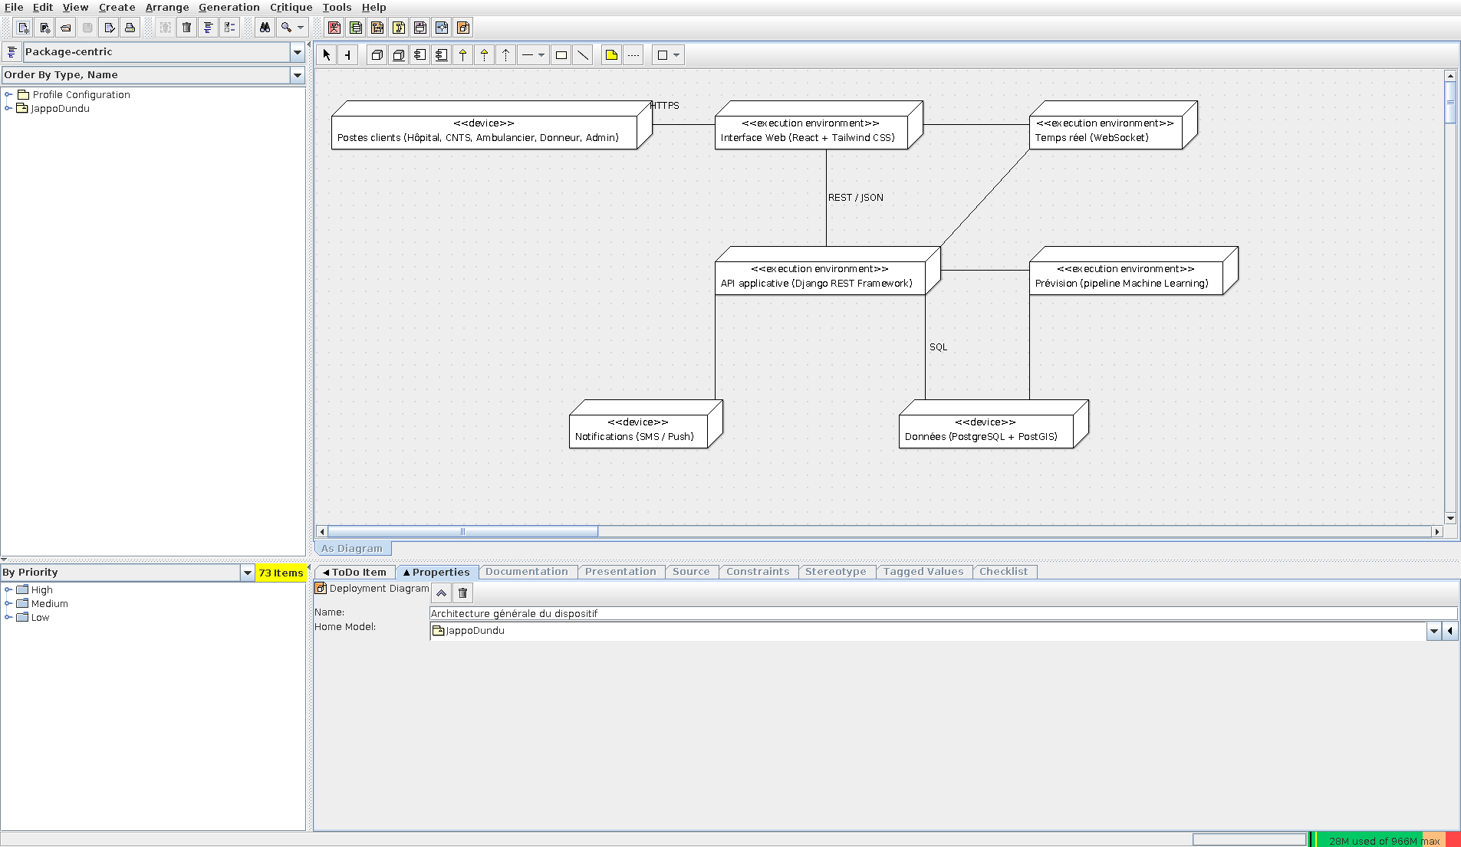
Figure 1 : Architecture générale du dispositif Jappo Dundu (diagramme de déploiement)

2. Description des fonctionnalités et services
Gestion des utilisateurs et des rôles : le système prévoit une authentification et une autorisation par rôle. Les opérations sensibles sont associées à un compte identifié afin de conserver un historique des actions.
Jappo Sang : le module permet d'enregistrer les stocks disponibles par groupe sanguin, de créer une demande urgente et de rechercher des donneurs compatibles selon les critères renseignés. La géolocalisation est utilisée comme critère de proximité ; elle ne remplace pas la validation médicale de l'éligibilité au don.
Jappo Lits : le module permet aux établissements autorisés de renseigner les capacités disponibles par service. Lors d'une demande, l'utilisateur peut filtrer les établissements selon la localisation et les informations déclarées. La disponibilité affichée dépend donc de la fraîcheur des données saisies.
Jappo Ambulances : le module prévoit l'enregistrement des ambulances, leur statut et leur position lorsqu'un dispositif de localisation est disponible. L'affectation proposée par le système constitue une aide à la décision ; la décision opérationnelle reste sous la responsabilité du service compétent.
Tableaux de bord : les responsables peuvent consulter des indicateurs tels que les demandes enregistrées, les niveaux de stock déclarés, les capacités hospitalières renseignées, les interventions d'ambulances et les délais observés. Les indicateurs doivent être calculés à partir de données horodatées afin de distinguer les valeurs mesurées des cibles du projet.
Prévision des pénuries : le module Machine Learning est conçu pour exploiter les historiques de consommation, les niveaux de stock et les périodes d'activité disponibles. Le modèle produit une estimation de risque et non une décision médicale. Une validation humaine est nécessaire avant toute action de collecte ou de redistribution.
Application mobile des donneurs : le donneur reçoit les demandes compatibles proches de lui, y répond en un geste, consulte son aptitude à donner, son historique et sa carte donneur avec QR code, et trouve les centres de don les plus proches. Sa position sert uniquement à trouver les demandes proches ; elle n'est jamais transmise aux hôpitaux.

3. Architecture fonctionnelle
L'architecture fonctionnelle suit un principe de séparation des responsabilités. L'utilisateur interagit avec l'interface web. Les requêtes sont transmises au backend qui applique les règles métier et les droits d'accès, puis lit ou écrit les données dans la base. Les événements nécessitant une mise à jour rapide peuvent être diffusés par un canal temps réel. Les notifications sont déclenchées uniquement lorsque les règles correspondantes sont satisfaites.
Tableau 4 : Synthèse fonctionnelle des modules de Jappo Dundu
Module | Entrées principales | Traitements | Sorties
Jappo Sang | Demande, groupe sanguin, stock, profils donneurs | Vérification, recherche, filtrage géographique, alerte | Stock consultable, donneurs candidats, notifications
Jappo Lits | Capacités par établissement et service | Filtrage par disponibilité et localisation | Liste des établissements compatibles
Jappo Ambulances | Position, statut, type d’urgence | Recherche et proposition d’affectation | Ambulance proposée, suivi de mission
Tableau de bord | Données opérationnelles horodatées | Agrégation et calcul de KPI | Indicateurs et tendances
Prévision ML | Historique de consommation et variables disponibles | Prétraitement, entraînement, validation, prédiction | Niveau de risque de pénurie

4. Modélisation

4.1 Diagramme de cas d'utilisation
Le diagramme de cas d'utilisation identifie les principaux acteurs et les services auxquels ils accèdent. Il met en évidence le principe de moindre privilège : chaque rôle ne dispose que des fonctions nécessaires à son activité.

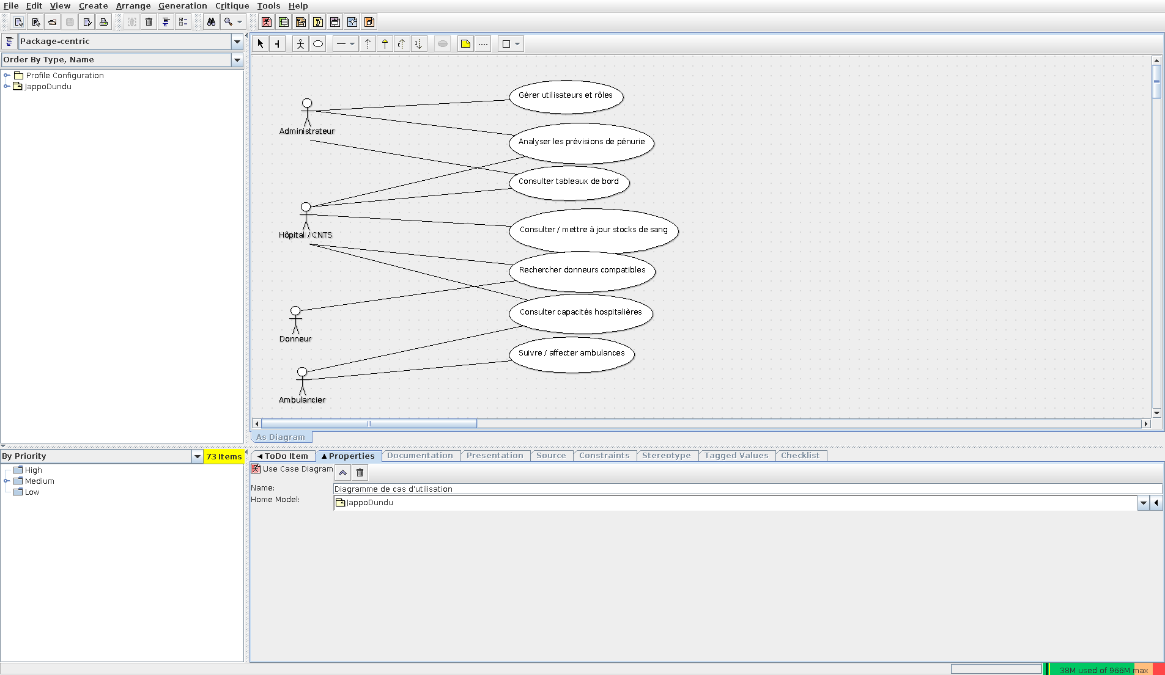
Figure 2 : Diagramme de cas d’utilisation de Jappo Dundu

4.2 Scénario de demande urgente de sang
Le scénario commence par la création d'une demande par un utilisateur habilité. Le backend vérifie les données obligatoires et consulte les stocks déclarés. Si la quantité disponible est insuffisante, le système recherche des profils compatibles selon les critères autorisés et prépare les notifications. Les réponses sont enregistrées et l'état de la demande est mis à jour. Le processus ne constitue pas une validation biologique : la compatibilité et l'éligibilité finale relèvent des professionnels compétents.

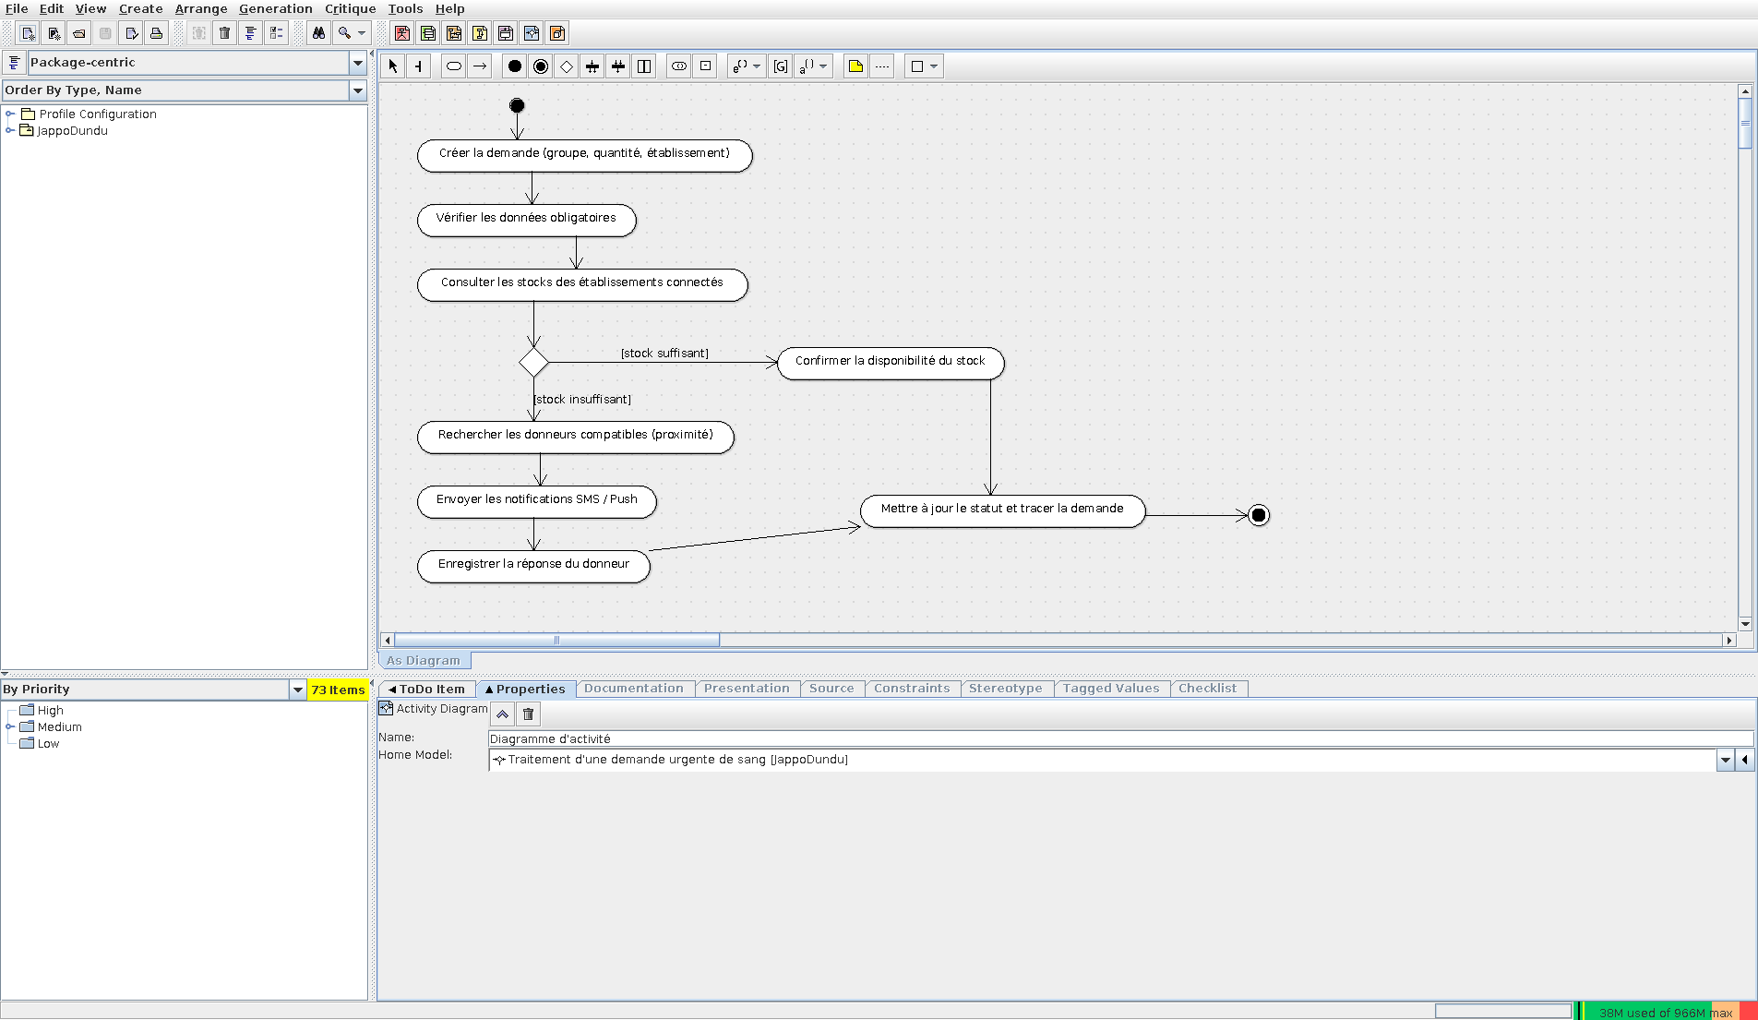
Figure 3 : Diagramme d’activité du traitement d’une demande urgente de sang
Le cycle de vie d’une demande urgente est formalisé par le diagramme d’états-transitions ci-dessous. Une demande est créée, vérifiée, puis satisfaite directement par le stock déclaré ou traitée par la recherche de donneurs compatibles ; elle peut aussi être annulée (données invalides, délai dépassé) avant d’être clôturée avec traçabilité.
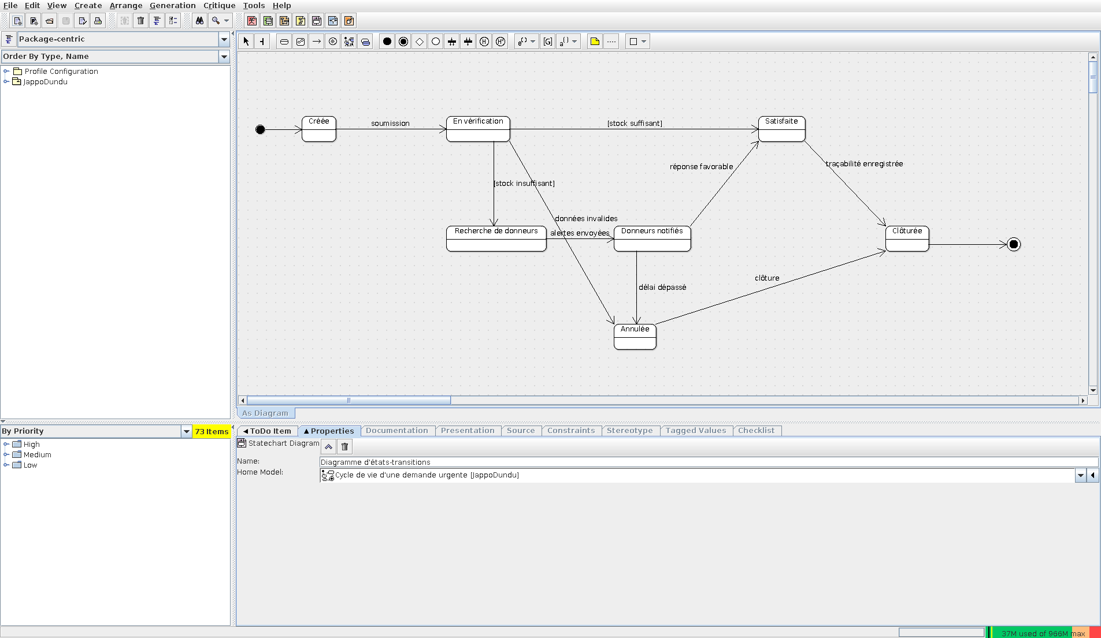
Figure 4 : Diagramme d’états-transitions du cycle de vie d’une demande urgente

4.3 Diagramme de séquence
Le diagramme de séquence ci-dessous décrit le chemin logique d'une demande et la diffusion de l'événement vers l'interface. Il s'agit d'une modélisation du comportement attendu du système. Le scénario présenté constitue le flux critique de référence du MVP ; les autres parcours suivent le même principe d’échange entre interface, API, base de données et services de notification.

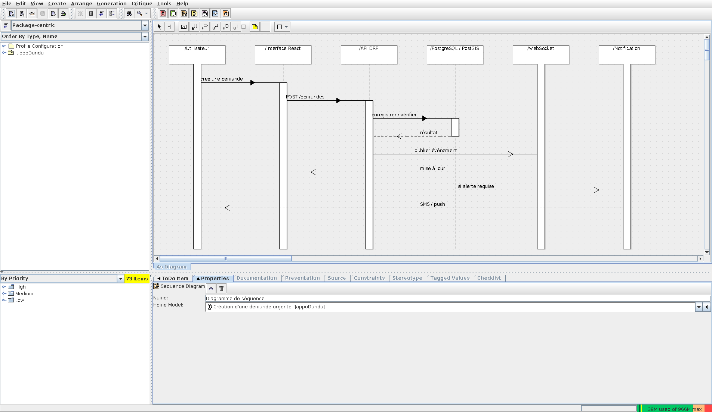
Figure 5 : Diagramme de séquence du traitement d’une demande urgente

4.4 Modèle de données
La base de données est organisée autour des utilisateurs, établissements, stocks, capacités hospitalières, ambulances, demandes d'urgence et alertes. PostGIS permet de représenter les coordonnées géographiques et d'effectuer des recherches spatiales adaptées aux besoins de proximité. Les relations doivent être contraintes par des clés étrangères et des règles d'intégrité afin d'éviter les enregistrements orphelins.

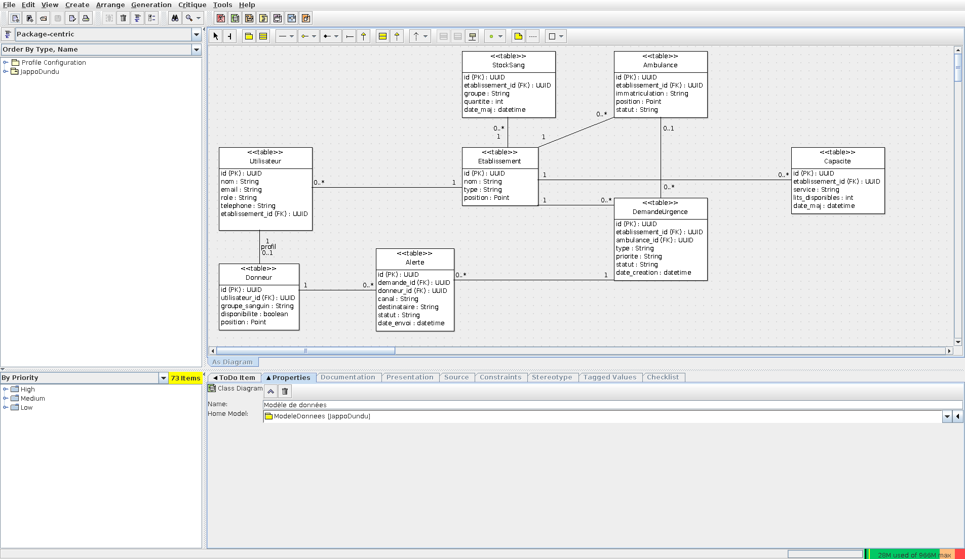
Figure 6 : Modèle de données simplifié (diagramme de classes)

4.5 Diagramme de classes de conception
Le diagramme de classes formalise les principales entités manipulées par le dispositif, leurs attributs essentiels, leurs opérations de conception et leurs relations. Il s’agit d’un modèle de conception du MVP : les méthodes représentées correspondent aux responsabilités fonctionnelles prévues et ne constituent pas, à elles seules, une preuve d’implémentation complète.
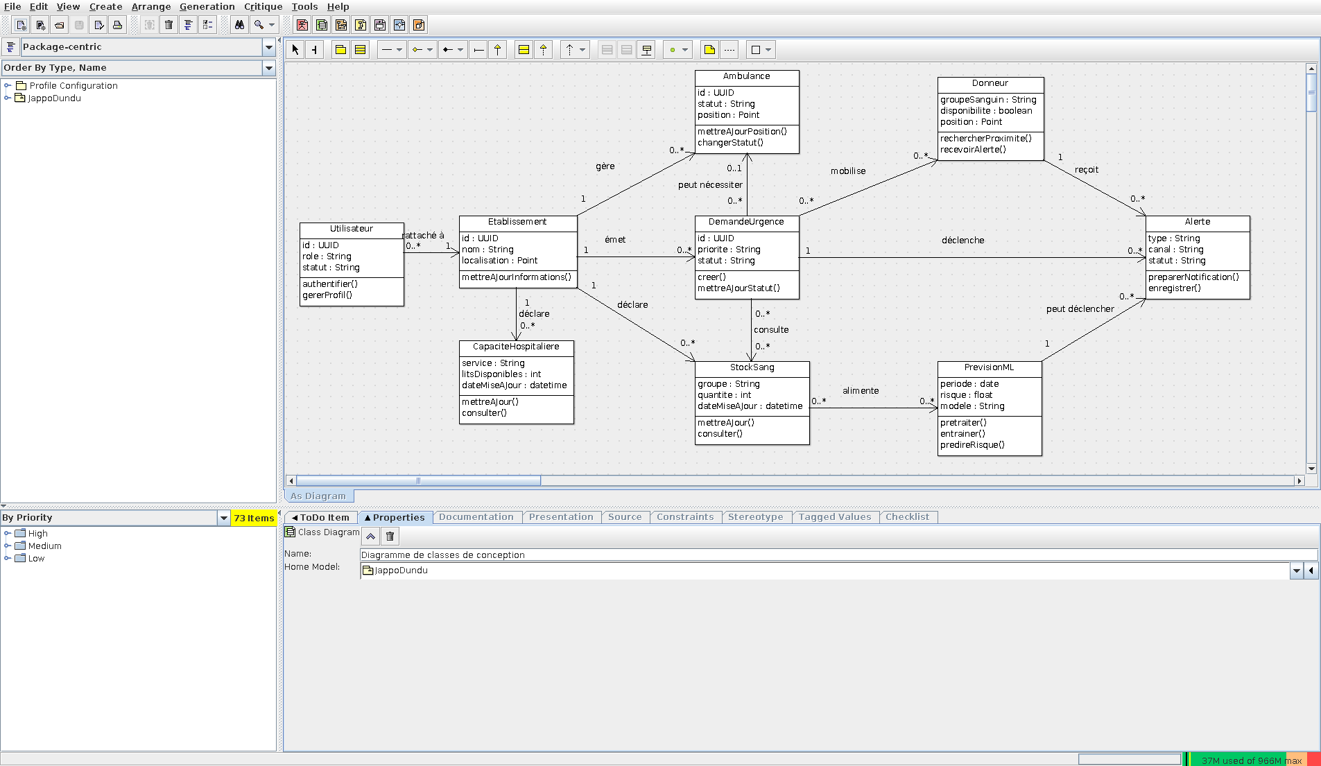
Figure 7 : Diagramme de classes de conception du MVP

5. Architecture technique

5.1 Frontend
Le frontend est conçu avec React, JavaScript, HTML et CSS, avec Tailwind CSS pour la mise en forme. React organise l'interface en composants et permet de gérer l'état des écrans. Les formulaires, tableaux, filtres et tableaux de bord sont séparés en composants afin de faciliter la maintenance. La documentation officielle de React décrit ce modèle fondé sur les composants et la gestion d'état.

5.2 Backend
Le backend repose sur Django REST Framework. Il expose des API REST pour les opérations métier : authentification, utilisateurs, stocks, demandes, établissements, capacités et ambulances. Les règles d'autorisation sont appliquées côté serveur et les données reçues sont validées avant enregistrement. L'authentification JWT peut être utilisée pour les sessions API lorsque cette méthode est retenue dans le prototype.

5.3 Base de données
PostgreSQL constitue le système de gestion de base de données relationnelle. PostGIS est utilisé pour les données géographiques. Les données sont structurées afin de limiter les duplications et de faciliter les requêtes par établissement, groupe sanguin, service ou position géographique. Les horodatages sont conservés pour permettre l'analyse de la fraîcheur des informations.

5.4 Temps réel et notifications
Les WebSockets peuvent être utilisés pour diffuser des événements aux interfaces connectées lorsque la situation l'exige, par exemple lors d'une modification d'un stock ou d'une demande. Les SMS et notifications push constituent des canaux complémentaires. Leur intégration effective dépend d'un fournisseur de messagerie et de ses contraintes techniques et réglementaires ; le mémoire ne présente donc pas ces services externes comme déjà opérationnels à l'échelle nationale.

5.5 Module Machine Learning
Le module prédictif suit une chaîne classique : collecte des historiques, nettoyage, construction des variables, séparation des données d'entraînement et de validation, apprentissage, évaluation puis génération des prévisions. Une approche de référence simple doit être établie avant de comparer des modèles plus complexes. Les métriques dépendent de la nature de la cible ; une erreur absolue moyenne peut être utilisée pour une quantité continue et une métrique de classification peut être utilisée pour une classe de risque. Le choix définitif du modèle doit être arrêté après exploration des données réellement disponibles. Aucune performance chiffrée du modèle n'est déclarée dans ce mémoire tant qu'elle n'a pas été mesurée sur un jeu de données documenté.

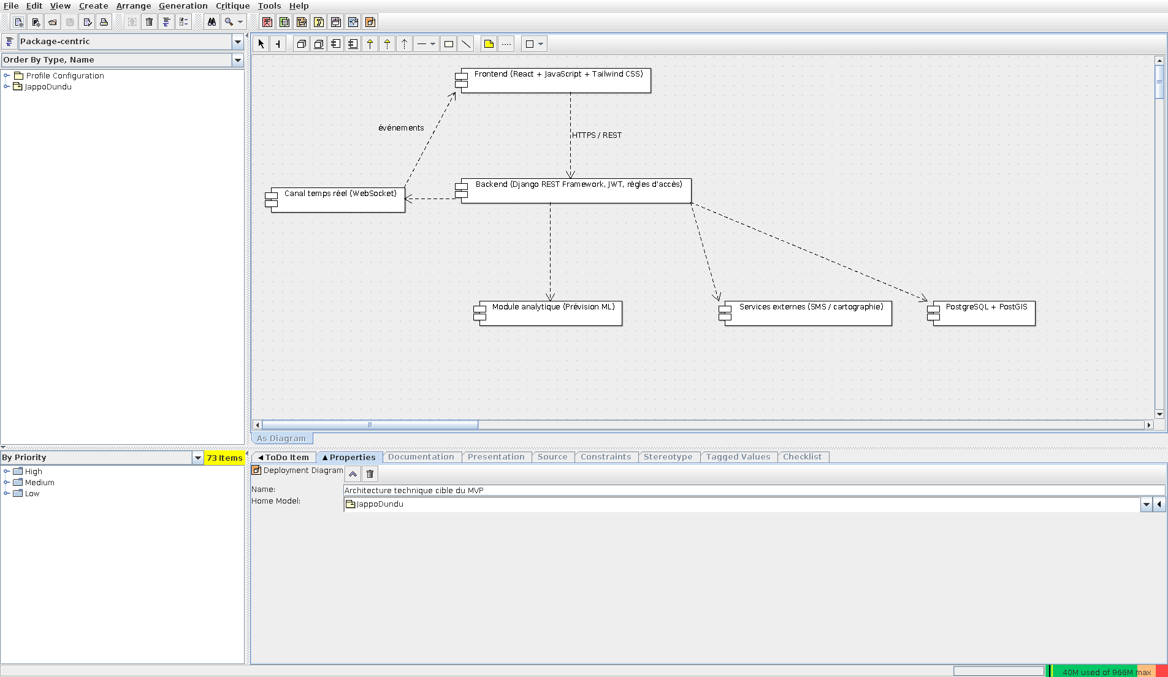
Figure 8 : Architecture technique cible du MVP

5.6 Application mobile
L'application des donneurs est développée avec Expo et React Native, en TypeScript ; un même code produit les versions Android et iOS. Elle utilise la géolocalisation du téléphone, les notifications push et un stockage sécurisé du jeton de session. Elle garde en cache la dernière liste d'alertes pour rester utilisable lorsque la connexion est faible.

6. Technologies et outils utilisés
Tableau 5 : Technologies et outils retenus
Catégorie | Technologie / outil | Rôle
Langage | Python | Développement du backend et traitements de données
Backend | Django REST Framework | API, logique métier et contrôle d’accès
Frontend | React | Interfaces utilisateur web
Style | Tailwind CSS | Mise en forme des interfaces
Base de données | PostgreSQL | Stockage relationnel
Géospatial | PostGIS | Stockage et requêtes géographiques
Temps réel | WebSocket | Diffusion d’événements en temps réel
Authentification | JWT | Gestion des jetons d’accès API
Modélisation | UML / StarUML | Conception des cas d’utilisation, séquences et classes
Versionnement | Git / GitHub | Suivi des versions du code
Mobile | Expo, React Native | Application des donneurs (Android et iOS)
Notifications | Expo Push (FCM, APNs) | Alertes des donneurs

7. Sécurité, confidentialité et contraintes
Jappo Dundu manipule potentiellement des données personnelles et, selon le périmètre retenu, des données liées à la santé. Au Sénégal, la loi n° 2008-12 du 25 janvier 2008 encadre la protection des données à caractère personnel et institue la Commission de Protection des Données Personnelles. La conception doit donc appliquer les principes de minimisation, de contrôle d'accès, de traçabilité, de conservation maîtrisée et de sécurisation des échanges. La conformité réglementaire ne peut être déclarée acquise sur la seule base d'une architecture logicielle : elle devra être vérifiée avec les responsables compétents avant un déploiement réel.
Les contraintes principales sont la qualité des données, la connectivité, l'interopérabilité avec les systèmes existants, la disponibilité des services de notification, la protection des données et l'adoption par les utilisateurs. Ces contraintes justifient une approche progressive par site pilote avant toute extension nationale.

Conclusion
Ce chapitre a présenté la conception fonctionnelle et technique de Jappo Dundu. La solution repose sur une séparation claire entre interface, services métier, stockage, géolocalisation, temps réel et analyse prédictive. La modélisation permet de formaliser les rôles, les principaux processus et les données nécessaires. Le chapitre suivant présente la réalisation du prototype et les méthodes retenues pour vérifier son fonctionnement sans confondre fonctionnalités développées, fonctionnalités prévues et résultats mesurés.

CHAPITRE 4 : RÉALISATION

Introduction
La réalisation traduit la conception précédente en composants logiciels testables. Dans le cadre de ce projet, la démarche privilégie une première version fonctionnelle limitée au périmètre essentiel du MVP. Les éléments décrits comme réalisés correspondent à la structure et aux fonctionnalités prévues dans le prototype ; les performances de terrain et les effets sanitaires ne sont pas présentés comme acquis en l'absence d'un déploiement et d'une campagne d'évaluation documentée.

1. Mise en place de l’environnement de développement
Le développement est organisé autour d'un dépôt versionné. Le backend Django REST Framework est séparé du frontend React afin de permettre une évolution indépendante des interfaces et des services. PostgreSQL est utilisé pour la persistance des données et PostGIS pour les informations géographiques. Les variables sensibles, telles que les identifiants de base de données ou les secrets d'authentification, doivent être conservées hors du code source et ne doivent pas être publiées dans le dépôt Git.

2. Authentification et gestion des utilisateurs
La première étape de réalisation consiste à sécuriser l'accès au système. L'utilisateur renseigne ses identifiants ; le backend vérifie les informations et délivre, lorsque l'authentification est valide, un jeton d'accès. Le rôle associé au compte détermine les opérations autorisées. Les données administratives et les données opérationnelles sont ainsi séparées par des règles d'autorisation côté serveur.
Tableau 6 : Principales opérations d’authentification et d’autorisation
Fonction | Comportement attendu | Contrôle
Connexion | Vérification des identifiants et ouverture de session API | Authentification côté serveur
Gestion des rôles | Attribution d’un profil fonctionnel | Autorisation par rôle
Création / modification | Validation des champs avant enregistrement | Permissions et contrôle des données
Déconnexion | Invalidation ou expiration du jeton selon la stratégie retenue | Gestion de session

3. Réalisation du module Jappo Sang
Le module Jappo Sang permet de représenter les stocks par établissement et groupe sanguin. Une mise à jour contient au minimum l'établissement, le groupe sanguin, la quantité déclarée et la date de mise à jour. Lorsqu'une demande est créée, le système peut rechercher les stocks correspondant aux critères et retourner les établissements pertinents. La quantité affichée doit toujours être associée à son horodatage afin que l'utilisateur puisse apprécier sa fraîcheur.
La recherche des donneurs repose sur des critères fonctionnels et géographiques. La proximité peut être calculée à partir des coordonnées enregistrées, mais la sélection finale d'un donneur doit respecter les règles médicales d'éligibilité définies par les professionnels et les autorités compétentes. Le système constitue donc un outil de mobilisation et non un dispositif de décision transfusionnelle.

4. Réalisation du module Jappo Lits
Le module Jappo Lits permet à un établissement autorisé de déclarer les capacités disponibles par service. Les informations sont associées à une date de mise à jour et peuvent être filtrées selon le type de service et la localisation. Le système peut ainsi présenter une liste d'établissements susceptibles d'accueillir un patient. Cette fonctionnalité dépend directement de la qualité et de l'actualisation des déclarations des établissements.

5. Réalisation du module Jappo Ambulances
Le module Jappo Ambulances est structuré autour de trois informations : l'identité du véhicule, son statut et sa position lorsqu'une localisation est disponible. Une demande d'urgence peut être associée à un véhicule afin de suivre le cycle de la mission. L'affectation automatique est conçue comme une proposition basée sur des critères tels que la proximité et la disponibilité ; elle ne supprime pas la validation opérationnelle du responsable du service d'urgence.

6. Réalisation de l’application mobile des donneurs
L'application mobile des donneurs est développée avec Expo et React Native ; elle fonctionne sur Android et iOS à partir d'un même code. Après inscription, le donneur renseigne son groupe sanguin, son sexe, sa date de naissance et son poids, puis accepte, s'il le souhaite, de partager sa position.
L'écran d'accueil présente son profil, son aptitude à donner et les demandes en cours autour de lui. Une demande compatible déclenche une notification push ; le donneur répond en un geste, et l'hôpital voit aussitôt qui vient. L'application affiche aussi l'historique des dons, une carte donneur avec QR code, que le centre de don scanne pour retrouver le profil et enregistrer le don, et la liste des centres les plus proches avec appel et itinéraire. La position du donneur sert uniquement à trouver les demandes proches : elle n'est jamais transmise aux hôpitaux.

7. Réalisation du module de prévision par Machine Learning
Le module de prévision constitue un composant analytique du MVP. Sa réalisation suit un pipeline distinct de la logique métier : collecte des historiques disponibles, contrôle de la qualité des données, préparation des variables, séparation des données d’apprentissage et de validation, entraînement d’un modèle de référence, évaluation puis production d’un niveau de risque. Dans l’état actuel du projet, aucune performance chiffrée du modèle n’est présentée comme acquise, car elle doit être calculée sur un jeu de données suffisamment long, documenté et représentatif. La sortie du module est une estimation de risque destinée à l’aide à la décision ; elle ne constitue pas une décision médicale ni une consigne automatique de collecte.

8. API et échanges de données
Les échanges entre le frontend et le backend suivent une logique REST. Les opérations sont organisées autour de ressources : utilisateurs, établissements, stocks, capacités, ambulances, demandes et alertes. Les réponses sont structurées afin d'être consommées par les composants React. Les erreurs sont renvoyées avec des statuts HTTP adaptés et un message permettant à l'interface de guider l'utilisateur.

9. Tests fonctionnels
La vérification du prototype doit être réalisée à partir de scénarios reproductibles. Chaque scénario définit une donnée d'entrée, une action, le résultat attendu et le résultat observé. Les tests suivants couvrent le périmètre principal : connexion avec identifiants valides et invalides ; création d'un utilisateur selon les droits autorisés ; ajout et modification d'un stock ; création d'une demande urgente ; recherche géographique ; mise à jour d'une capacité hospitalière ; changement de statut d'une ambulance ; consultation d'un tableau de bord. Les résultats observés ne sont renseignés qu’après exécution réelle du prototype ; aucune réussite ou échec n’est inventé dans ce mémoire.
Tableau 7 : Plan de tests fonctionnels du prototype
Cas de test | Entrée | Résultat attendu
CT01 – Authentification valide | Identifiants d’un compte autorisé | Accès accordé et session API établie
CT02 – Authentification invalide | Identifiants incorrects | Accès refusé et message d’erreur
CT03 – Stock | Groupe sanguin + quantité + établissement | Stock enregistré avec horodatage
CT04 – Demande de sang | Groupe sanguin + priorité + établissement | Demande créée et statut initial enregistré
CT05 – Recherche géographique | Position + rayon de recherche | Résultats triés selon la distance
CT06 – Capacité hospitalière | Service + nombre de lits disponibles | Capacité mise à jour et visible selon les droits
CT07 – Ambulance | Véhicule + statut + position | Statut enregistré et véhicule disponible dans la recherche
CT08 – Autorisation | Compte sans droit d’administration | Opération protégée refusée

10. Évaluation et indicateurs
Les objectifs du chapitre 1 sont transformés en indicateurs mesurables. Le temps de réponse d'une requête peut être mesuré côté serveur et côté interface. Le délai de mobilisation d'un donneur ne peut être évalué qu'à partir d'un historique réel de demandes et de réponses. La disponibilité des lits doit être comparée entre l'heure de déclaration et l'heure de consultation. Les performances du module Machine Learning doivent être calculées sur des données séparées de celles utilisées pour l'entraînement. Tant que ces mesures n'ont pas été réalisées sur un terrain pilote, elles doivent rester des cibles et non des résultats.
Tableau 8 : Indicateurs d’évaluation du prototype
Indicateur | Méthode de mesure | Condition de validité
Temps de réponse API | Mesure des requêtes sur un jeu de scénarios | Environnement et charge documentés
Délai de mobilisation | Date de création de l’alerte → première réponse utile | Données de demandes réelles ou simulation clairement identifiée
Fraîcheur des stocks | Heure de consultation – dernière mise à jour | Horodatages fiables
Disponibilité des lits | Comparaison déclaration / consultation | Mises à jour régulières par les établissements
Performance ML | Métriques calculées sur un jeu de validation | Jeu de données suffisant et documenté
Taux d’erreur fonctionnelle | Tests réussis / tests exécutés | Scénarios reproductibles

11. Limites de la réalisation
Le prototype ne permet pas, à lui seul, de démontrer une réduction réelle de la mortalité, une couverture nationale ou une disponibilité permanente des ressources. Ces résultats nécessiteraient un déploiement contrôlé, des accords avec les établissements concernés, des données opérationnelles fiables, une évaluation éthique et réglementaire, ainsi qu'une période d'observation suffisante. De même, la prévision de pénuries ne peut être évaluée sérieusement qu'après constitution d'un historique de données de qualité.

Conclusion
Ce chapitre a décrit la réalisation fonctionnelle du prototype Jappo Dundu, depuis l'authentification jusqu'aux principaux modules de gestion des stocks, des capacités hospitalières et des ambulances. La stratégie de test permet de distinguer le fonctionnement technique du système de ses effets réels sur le terrain. Les indicateurs proposés constituent une base d'évaluation pour la phase pilote et évitent de présenter comme acquis des résultats qui nécessitent encore une validation empirique.

CONCLUSION GÉNÉRALE
Le projet Jappo Dundu est né d'un constat simple : lors d'une urgence, la disponibilité de l'information peut devenir aussi déterminante que la disponibilité de la ressource elle-même. L'étude du contexte sénégalais a mis en évidence des besoins liés à la transfusion sanguine, à la connaissance des capacités hospitalières et à la coordination du transport sanitaire. L'état de l'art a montré que des solutions matures existent sur chacun de ces périmètres, mais qu'elles répondent à des objectifs différents.
La contribution proposée par Jappo Dundu consiste donc à concevoir un dispositif complémentaire qui rassemble, dans une même architecture, les informations nécessaires à la coordination des urgences. La solution associe une interface web, une API Django REST Framework, une base PostgreSQL/PostGIS, des mécanismes de communication en temps réel et un module de prévision fondé sur l'apprentissage automatique. Cette architecture permet de préparer une première version fonctionnelle limitée à un périmètre pilote.
Le travail présente également des limites. Les objectifs de réduction des délais, d'amélioration de la disponibilité du sang ou de diminution des refus ne peuvent être considérés comme démontrés avant une évaluation en conditions réelles. La qualité du système dépendra notamment de la fiabilité des données saisies, de l'interopérabilité avec les systèmes existants, de la connectivité, de l'acceptation par les professionnels et du respect du cadre applicable aux données personnelles.
À court terme, la priorité est donc de stabiliser le prototype, documenter les tests, constituer un jeu de données exploitable pour l'analyse prédictive et préparer un protocole de pilote avec des partenaires sanitaires. À moyen terme, les résultats de ce pilote pourront permettre de mesurer objectivement les gains obtenus et de déterminer si une extension à d'autres établissements est techniquement et organisationnellement pertinente. Jappo Dundu doit ainsi être considéré non comme une promesse de transformation immédiate du système de santé, mais comme une proposition technologique structurée dont la valeur devra être démontrée par l'expérimentation et la mesure.

ANNEXES

Annexe 1 : Grille synthétique de test fonctionnel
Cette grille peut être utilisée pendant la démonstration du prototype. Pour chaque scénario, l'équipe renseigne la date, l'environnement, les données utilisées, le résultat observé et les éventuelles anomalies. Les données de démonstration doivent être fictives ou anonymisées et ne doivent pas contenir de données médicales personnelles réelles non autorisées. Dans cette version du mémoire, les statuts sont présentés comme des points de validation à effectuer pendant la démonstration.
Tableau 9 : Grille de validation du prototype
ID | Scénario | Statut à renseigner | Observation
CT01 | Connexion valide | À valider lors de la démonstration | Exécution réelle à documenter.
CT02 | Connexion invalide | À valider lors de la démonstration | Exécution réelle à documenter.
CT03 | Création d’un stock | À valider lors de la démonstration | Exécution réelle à documenter.
CT04 | Création d’une demande urgente | À valider lors de la démonstration | Exécution réelle à documenter.
CT05 | Recherche de proximité | À valider lors de la démonstration | Exécution réelle à documenter.
CT06 | Mise à jour d’une capacité | À valider lors de la démonstration | Exécution réelle à documenter.
CT07 | Changement de statut ambulance | À valider lors de la démonstration | Exécution réelle à documenter.
CT08 | Contrôle d’un accès non autorisé | À valider lors de la démonstration | Exécution réelle à documenter.

Annexe 2 : Structure indicative des données de démonstration
Tableau 10 : Données de démonstration recommandées
Entité | Exemples de champs | Règle de prudence
Utilisateur | nom, rôle, identifiant | Utiliser des identités fictives
Donneur | groupe sanguin, disponibilité, position approximative | Ne pas utiliser de données personnelles réelles sans autorisation
Établissement | nom, type, coordonnées | Utiliser des établissements publics uniquement comme exemples de modélisation
Stock | groupe, quantité, date de mise à jour | Indiquer clairement « donnée de démonstration »
Ambulance | identifiant, statut, position | Ne pas afficher une localisation réelle d’un véhicule sans autorisation

RÉFÉRENCES (WEBOGRAPHIE ET BIBLIOGRAPHIE)
Les références ci-dessous ont été retenues pour documenter les affirmations techniques, institutionnelles et scientifiques utilisées dans le mémoire. Les données de terrain propres au projet doivent être conservées dans les annexes de l’équipe lorsqu’elles sont issues d’entretiens ou d’observations directes.

Ouvrages et articles scientifiques
Beliën, J., & Forcé, H. (2012). Supply chain management of blood products: A literature review. European Journal of Operational Research, 217(1), 1–16. https://doi.org/10.1016/j.ejor.2011.05.026
Braa, J., & Sahay, S. (2017). The DHIS2 open source software platform: Evolution over time and space. In L. A. Celi, H. S. F. Fraser, V. Nikore, J. S. Osorio, & K. Paik (Eds.), Global health informatics: Principles of eHealth and mHealth to improve quality of care (pp. 451–462). MIT Press.
Dehnavieh, R., Haghdoost, A., Khosravi, A., Hoseinabadi, F., Rahimi, H., Poursheikhali, A., Khajehpour, N., Khajeh, Z., Mirshekari, N., Hasani, M., Radmerikhi, S., Haghighi, H., Mehrolhassani, M. H., Kazemi, E., & Aghamohamadi, S. (2019). The District Health Information System (DHIS2): A literature review and meta-synthesis of its strengths and operational challenges based on the experiences of 11 countries. Health Information Management Journal, 48(2), 62–75. https://doi.org/10.1177/1833358318777713
Faheem, H., & Dutta, S. (2023). Temie Giwa-Tubosun of LifeBank: Creating the future of health-care supply chain in Africa powered by technology. The Case for Women. Emerald Publishing. https://doi.org/10.1108/CFW-07-2022-0017
Haux, R., Winter, A., Ammenwerth, E., & Brigl, B. (2004). Strategic information management in hospitals. Springer.
Mamlin, B. W., Biondich, P. G., Wolfe, B. A., Fraser, H., Jazayeri, D., Allen, C., Miranda, P., & Tierney, W. M. (2006). Cooking up an open source EMR for developing countries: OpenMRS: a recipe for successful collaboration. AMIA Annual Symposium Proceedings, 529–533.
Peleg, K., & Pliskin, J. S. (2004). A geographic information system simulation model of EMS: Reducing ambulance response time. The American Journal of Emergency Medicine, 22(3), 164–170. https://doi.org/10.1016/j.ajem.2004.02.003
Shortliffe, E. H., & Cimino, J. J. (Eds.). (2014). Biomedical informatics: Computer applications in health care and biomedicine. Springer.
Trelstad, B., Armerding, P. T., & Lawal, W. (2020). LifeBank Nigeria. Harvard Business School Case No. 321-082. Harvard Business School. https://www.hbs.edu/faculty/Pages/item.aspx?num=59052
Verma, N., Mamlin, B. W., Flowers, J., Acharya, S., Labrique, A., & Cullen, T. (2021). OpenMRS as a global good: Impact, opportunities, challenges, and lessons learned from fifteen years of implementation. International Journal of Medical Informatics, 149, 104405. https://doi.org/10.1016/j.ijmedinf.2021.104405

Rapports, textes officiels et documentation
Agence Nationale de la Statistique et de la Démographie (ANSD). (2024). Les principaux résultats du 5e Recensement général de la population et de l’habitat du Sénégal (RGPH-5). https://www.ansd.sn/actualite/les-principaux-resultats-du-5e-recensement-general-de-la-population-et-de-lhabitat-du
Agence Nationale de la Statistique et de la Démographie (ANSD). (2025). Rapport sur la population du Sénégal 2024. https://www.ansd.sn/sites/default/files/2025-04/Rapport%20sur%20la%20Population%20du%20Se%CC%81ne%CC%81gal%202024.pdf
Autorité de Régulation des Télécommunications et des Postes (ARTP). (2025). Rapport trimestriel sur le marché des communications électroniques : 4e trimestre 2024. https://artp.sn/sites/default/files/2025-03/RAPPORT%20MARCHE%20TELECOMS%20T4%202024_0.pdf
Commission de Protection des Données Personnelles (CDP). (2008). Loi n° 2008-12 du 25 janvier 2008 portant sur la protection des données à caractère personnel. https://www.cdp.sn/legislation/textes-legislatifs
DHIS2. (2024). DHIS2 overview. HISP Centre, University of Oslo. https://dhis2.org/overview/
LifeBank. (2023). About LifeBank. https://lifebank.ng/
Ministère de la Santé et de l’Action Sociale du Sénégal (MSAS). (2022). Rapport de suivi de la carte sanitaire 2022. https://www.esante.sn/app/uploads/Rapport-de-suivi-de-la-carte-sanitaire-2022-compresse-1.pdf
Ministère de la Santé et de l’Action Sociale du Sénégal (MSAS). (2025). Journée mondiale du donneur de sang. https://www.sante.gouv.sn/Actualites/journ%C3%A9e-mondiale-du-donneur-de-sang
OpenMRS. (2023). About OpenMRS: Platform overview. https://openmrs.org/about/
Organisation mondiale de la Santé (OMS). (2020). Blood safety and availability. https://www.who.int/news-room/fact-sheets/detail/blood-safety-and-availability
Organisation mondiale de la Santé (OMS). (2021). Global strategy on digital health 2020–2025. https://www.who.int/publications/i/item/9789240020924
Organisation mondiale de la Santé (OMS). (2022). World health statistics 2022. https://www.who.int/data/gho/publications/world-health-statistics

Documentation technique
Django Software Foundation. (s. d.). Django documentation: Security. https://docs.djangoproject.com/en/stable/topics/security/ Consulté le 29 août 2026.
Django REST Framework. (s. d.). Django REST framework documentation. https://www.django-rest-framework.org/ Consulté le 29 août 2026.
PostGIS Project. (s. d.). PostGIS documentation. https://postgis.net/documentation/ Consulté le 29 août 2026.
React. (s. d.). React documentation. https://react.dev/learn Consulté le 29 août 2026.
React Native. (s. d.). React Native documentation. https://reactnative.dev/docs/getting-started Consulté le 6 octobre 2026.
Expo. (s. d.). Expo documentation. https://docs.expo.dev/ Consulté le 6 octobre 2026.
Remarque méthodologique : les références institutionnelles et académiques servent à étayer les faits généraux et les choix techniques. Les résultats propres au prototype doivent être présentés uniquement lorsqu’ils ont été mesurés et documentés par l’équipe.

